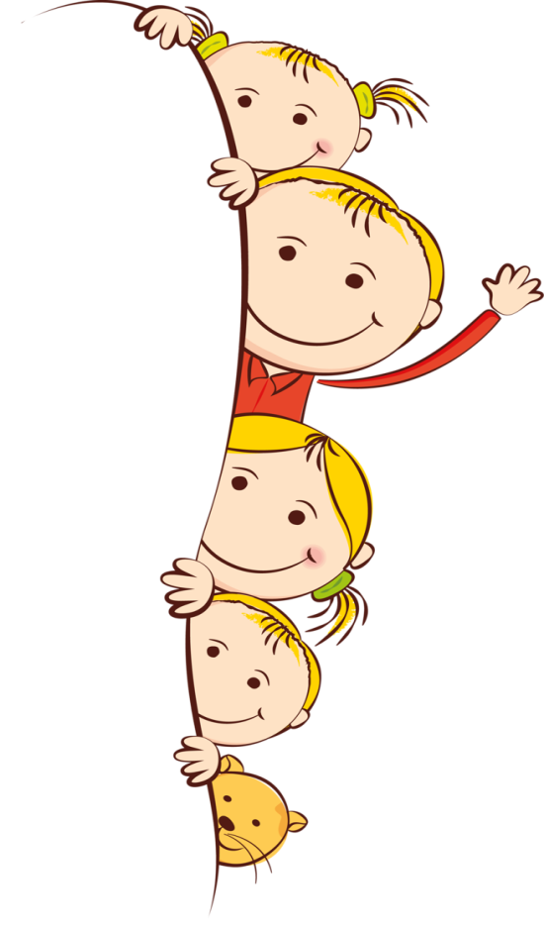**Задачи воспитания и обучения детей**

**(первая младшая группа 2-3 лет)**

* Сохранять, укреплять и охранять здоровье детей; повышать умственную и физическую работоспособность, предупреждать утомление.
* Развивать общения и взаимодействия ребенка с взрослыми и сверстниками, развивать эмоциональную отзывчивость, сопереживания, уважительное и доброжелательное отношения к окружающим.
* Развивать навыки самообслуживания; становление самостоятельности.
* Формировать позитивные установки к различным видам труда и творчества, желание трудиться.
* Формировать первичные представления о безопасном поведении в быту, социуме, природе.
* Развивать любознательность и познавательную мотивацию.
* Развивать воображение и творческую активность.
* Формировать первичные представления о малой родине и Отечестве, представлений о социокультурных ценностях нашего народа, об отечественных традициях и праздниках.
* Формировать элементарные математические представления: первичные представления об основных свойствах и отношениях объектов окружающего мира: форме, цвете, размере, количестве, числе, части и целом, пространстве и времени.
* Формировать элементарные экологические представления; расширять представления о природе и природных явлениях. Воспитывать умения правильно вести себя в природе.
* Развитие свободного общения с взрослыми и детьми, овладение конструктивными способами и средствами взаимодействия с окружающими.
* Развивать компоненты устной речи детей: грамматического строя речи, связной речи — диалогической и монологической форм; формировать словарь, воспитывать звуковую культуру речи.
* Воспитывать интерес и любовь к чтению, развитие литературной речи.
* Воспитывать желания и умения слушать художественные произведения, следить за развитием действия.
* Формировать элементарные представления о видах и жанрах искусства, средствах выразительности в различных видах искусства.
* Развивать интерес к различным видам изобразительной деятельности; совершенствовать умения в рисовании, лепке.
* Приобщать к конструированию; развивать интерес к конструктивной деятельности, знакомить с различными видами конструкторов.
* Приобщать к музыкальному искусству; формировать основы музыкальной культуры.
* Формировать у детей начальные представления о здоровом образе жизни.
* Содействовать усвоение норм и ценностей, принятых в обществе.